Договор аренды земельного участка

№ __________________________________ ст. Павловская
Л/С №_3124002600______

Управление муниципальным имуществом администрации муниципального образования Павловский район, в лице начальника управления муниципальным имуществом администрации муниципального образования Павловский район Колесник Наталии Николаевны, действующей на основании распоряжения администрации муниципального образования Павловский район от 6 сентября 2018 года № 381-рл «О назначении Н.Н. Колесник», решения Совета муниципального образования Павловский район от 17 октября 2024 года № 74/434 «Об утверждении Положения об управлении муниципальным имуществом администрации муниципального образования Павловский район», именуемое в дальнейшем «Арендодатель», с одной стороны,
и ___________________________________________________________________________________
________________________________________________________________________________________, именуемый в дальнейшем «Арендатор», с другой стороны, и при совместном упоминании, именуемые в дальнейшем «Стороны»,

на основании протокола от ______________ 2026 года № ____, заключили настоящий договор (далее – Договор) о нижеследующем:

1. ПРЕДМЕТ ДОГОВОРА
1.1. Арендодатель обязуется предоставить во временное владение и пользование, а Арендатор принять на условиях настоящего Договора земельный участок
категория земель: земли населенных пунктов

с кадастровым № | 23:24:0803001:599
площадью 1554 кв. метра, расположенный по адресу (имеющиеся адресные ориентиры):
Краснодарский край, Павловский муниципальный район, поселок Набережный,
улица Энгельса, 30
(далее – Участок), в границах, указанных в выписке из Единого государственного реестра недвижимости об основных характеристиках и зарегистрированных правах на объект недвижимости, прилагаемой к настоящему Договору и являющейся его неотъемлемой частью, с видом разрешенного использования:
для ведения личного подсобного хозяйства (приусадебный земельный участок)
(разрешенное использование)
1.2. Фактическое состояние земельного участка соответствует условиям Договора и целевому назначению Участка.
1.3. Настоящий Договор является единственным документом, подтверждающим передачу Участка от Арендодателя к Арендатору со дня государственной регистрации без каких-либо иных документов.

2. РАЗМЕР И УСЛОВИЯ ВНЕСЕНИЯ АРЕНДНОЙ ПЛАТЫ
2.1. Размер ежегодной арендной платы, определенной по результатам торгов, указан в приложении к Договору, которое подписывается Арендодателем.
2.2. Арендная плата ежегодно изменяется в одностороннем порядке арендодателем на размер уровня инфляции, установленного в федеральном законе о федеральном бюджете на очередной финансовый год и плановый период, который применяется ежегодно по состоянию на начало очередного финансового года, начиная с года, следующего за годом, в котором заключен указанный договор аренды. Размер арендной платы за земельный участок пересматривается в одностороннем порядке арендодателем в соответствии с законодательством Российской Федерации и Краснодарского края, регулирующим соответствующие правоотношения, а также в связи с вносимыми в него дополнениями и изменениями.
2.3. Внесенный Арендатором задаток в размере 1 454 (одна тысяча четыреста пятьдесят четыре) рубля 78 копеек засчитывается в счет ежегодной арендной платы и зачисляется по реквизитам, указанным в пункте 2.4 Договора.
2.4. Сумма ежегодной арендной платы, установленная по итогам аукциона, за вычетом внесенного задатка, должна поступить от победителя аукциона, либо единственного участника единовременно в течение 30 дней со дня государственной регистрации договора аренды земельного участка в Управлении Федеральной службы государственной регистрации, кадастра и картографии по Краснодарскому краю по реквизитам:
Получатель: УФК по Краснодарскому краю (Управление муниципальным имуществом администрации муниципального образования Павловский район); ИНН 2346003538;
КПП 234601001;
-Наименование банка получателя: ОКЦ № 1 ЮЖНОГО ГУ БАНКА РОССИИ,
БИК 010349101
-Единый казначейский счет 40102810945370000010;
-Казначейский счет 03100643000000011800,
- КБК 92111105013050023120 (для перечисления арендной платы)
- КБК 92111607090050001140 (для перечисления пени)
- Код ОКТМО 03639431,
а также код основания платежа; код периода, за который осуществляется платеж; номер Договора; дата заключения Договора; номер лицевого счета; тип платежа; назначение платежа.
2.5. Ежегодная арендная плата вносится Арендатором за первое полугодие до 1 сентября текущего года, за второе полугодие до 1 октября текущего года.
2.6. Арендная плата и начисленная пеня уплачиваются Арендатором земельного участка отдельными платежными документами по каждому типу платежа. Уплата арендной платы и пени по нескольким договорам аренды земельных участков одним платежным документом не допускается.
2.7. Не использование Участка Арендатором не может служить основанием для прекращения внесения арендной платы.

3. ПРАВА И ОБЯЗАННОСТИ АРЕНДОДАТЕЛЯ
3.1. Арендодатель имеет право:
3.1.1. Получить возмещение убытков, причиненных ухудшением качественных характеристик Участка, экологической обстановки в результате хозяйственной деятельности Арендатора, а также по иным основаниям, предусмотренным законодательством.
3.1.2. Осуществлять контроль за использованием и охраной Участка.
3.1.3. Приостанавливать работы, ведущиеся Арендатором с нарушением условий, установленных Договором.
3.1.4. В одностороннем порядке принимать решение о прекращении права пользования Участком и досрочном расторжении в установленном порядке Договора при следующих существенных нарушениях его условий:
а) использование Участка не по целевому назначению и разрешенному использованию, указанному в п.1.1 Договора;
б) нарушение Арендатором условий, указанных в разделе 10 Договора, и невыполнение Арендатором обязанностей, указанных в п. 4.2, 4.3 Договора;
в) не внесение арендной платы в течение одного полугодия;
г) использование Участка способами, ухудшающими его качественные характеристики и экологическую обстановку;
д) в случае, если по истечении срока, указанного в предупреждении (предписании) об устранении выявленных нарушений условий Договора, предусмотренном п. 3.1.6 Договора, Арендатором не были приняты меры к устранению таких нарушений.
3.1.5. На беспрепятственный доступ на территорию Участка с целью его осмотра на предмет соблюдения Арендатором условий Договора.
3.1.6. В случае неисполнения или ненадлежащего исполнения Арендатором обязанностей, предусмотренных пунктами 4.3.2, 4.3.3, 4.3.4 Договора, направлять Арендатору письменное предупреждение (предписание) о необходимости устранении выявленных нарушений условий Договора, с указанием срока их устранения.
3.1.7. Составить Акт о неисполнении предупреждения (предписания) о необходимости устранении выявленных нарушений условий Договора, предусмотренных п. 3.1.6. Договора, и соглашение о расторжении Договора в одностороннем порядке и направить Арендатору.
3.2. Арендодатель обязан:
3.2.1. Передать Арендатору Участок свободным от прав третьих лиц на срок, установленный Договором.
3.2.2. Возместить Арендатору убытки при расторжении Договора по инициативе Арендодателя, за исключением случаев, предусмотренных п.3.1.4 Договора.
3.2.3. В случае внесения изменений и дополнений в нормативно-правовые акты Российской Федерации, Краснодарского края и муниципального образования Павловский район, связанных с изменением арендной платы, через орган печати, либо письменно уведомить Арендатора о них, приложив новый расчет размера арендной платы.

4.ПРАВА И ОБЯЗАННОСТИ АРЕНДАТОРА
4.1. Арендатор имеет право в соответствии с законодательством:
4.1.1. Досрочно, по минованию надобности в Участке, расторгнуть Договор, направив не менее чем за 90 календарных дней письменное предложение Арендодателю о расторжении Договора.
4.1.2. Самостоятельно осуществлять хозяйственную деятельность на Участке в соответствии с целями и условиями его предоставления.
4.1.3. Возводить здания, строения и сооружения в соответствии с целевым назначением Участка и его разрешенным использованием с соблюдением требований градостроительных регламентов, строительных, экологических, санитарно-гигиенических, противопожарных и иных правил, нормативов.
4.1.4. На возмещение убытков при досрочном расторжении Договора по инициативе Арендодателя в случаях, не предусмотренных п. 3.1.4 Договора.
4.1.5. Требовать досрочного расторжения Договора в случаях, когда:
а) Арендодатель создает препятствия в использовании Участка;
б) предоставленный Участок имеет недостатки, препятствующие его использованию, о которых Арендатор не знал в момент заключения Договора.
4.2. Арендатор не вправе:
4.2.1. Нарушать существующий водоток и менять поперечный профиль Участка без разрешения соответствующих органов.
4.2.2. Нарушать инженерные сети и коммуникации, находящиеся или проходящие через Участок, а также занимать коридоры прохождения инженерных сетей и коммуникаций временными или капитальными зданиями и сооружениями без согласования в установленном порядке.
4.2.3. Использовать возведенные здания, строения, сооружения до приемки их в эксплуатацию в установленном порядке.
4.2.4. Обращаться в соответствующие органы с заявлением об изменении вида разрешенного использования Участка.
4.2.5.Передавать участок в субаренду в пределах Договора без письменного согласия Арендодателя.
4.2.6. Передавать участок в залог в пределах действия Договора без письменного согласия Арендодателя.
4.2.7.Передавать права и обязанности по договору аренды земельного участка.
4.3.Арендатор обязан:
4.3.1. В полном объеме выполнять все условия Договора.
4.3.2. Обеспечивать доступ на территорию Участка Арендодателю с целью его осмотра на предмет соблюдения Арендатором условий Договора, а в случаях, предусмотренных законодательством, также органам государственного земельного контроля и государственного строительного надзора, предоставлять им необходимую документацию, своевременно устранять выявленные недостатки.
4.3.3. В случае изменения размера арендной платы, в течение 30 дней после опубликования сообщения в периодической печати о таких изменениях обратиться к Арендодателю за перерасчетом размера арендной платы и оформить в форме Приложения к настоящему Договору. Приложение подписывается Арендодателем в одностороннем порядке и не подлежит государственной регистрации в Управлении Федеральной службы государственной регистрации, кадастра и картографии по Краснодарскому краю.
4.3.4. Своевременно вносить арендную плату в полном размере за Участок в соответствии с разделом 2 Договора без выставления счетов Арендодателем.
4.3.5. В случае изменения размера арендной платы в сторону увеличения разницу между прежней и вновь пересчитанной суммами арендной платы вносить не позже разделом 2 Договора срока внесения арендной платы. Арендная плата исчисляется и учитывается на лицевом счете Договора со дня вступления в силу нормативного правового акта, на основании которого произведен перерасчет ее размера.
4.3.6. Представить Арендодателю копию платежного документа, подтверждающего перечисление арендной платы.
4.3.7. Ежегодно по истечении срока последнего платежа, но не позднее 20 декабря, производить с Арендодателем сверку расчетов по арендной плате за Участок с составлением акта сверки.
4.3.8. Использовать Участок в соответствии с целевым назначением и разрешенным использованием, указанным в п. 1.1 Договора.
4.3.9. Размещение новых Объектов осуществляется в соответствии со следующими условиями: разработка, согласование и утверждение в установленном порядке проектной документации; получение в установленном порядке разрешения на строительство.
4.3.10. Осуществить строительство и иные работы, необходимые для ввода Объекта в эксплуатацию; получение в установленном порядке разрешения на ввод Объекта в эксплуатацию и государственной регистрации права собственности на Объект.
4.3.11. Содержать в должном санитарном порядке и чистоте Участок и прилегающую к нему территорию.
4.3.12. Осуществить за свой счёт работы по сносу или демонтажу зданий, строений сооружений или иных объектов недвижимости, строительство которых не предусмотрено п.1.1. Договора либо возведённых с нарушением условий Договора, и освободить Участок, в том числе от строительных машин, оборудования, транспортных средств, инвентаря, строительных материалов, конструкций, временных построек, строительного мусора в течение десяти дней с даты получения соглашения о расторжении Договора, предусмотренного п. 3.1.7. Договора.
4.3.13. При использовании Участка не наносить ущерба окружающей среде.
4.3.14. Не допускать действий, приводящих к ухудшению экологической обстановки и качественных характеристик Участка, и устранить за свой счет изменения, произведенные на Участке без согласия Арендодателя, если такое согласие было необходимо, по его первому письменному требованию (предписанию).
4.3.15. Возместить Арендодателю убытки, причиненные ухудшением качественных характеристик Участка, экологической обстановки в результате своей хозяйственной и иной деятельности, а также по иным основаниям, предусмотренным законодательством.
4.3.16. Вести работы по благоустройству Участка, в том числе посадку зеленых насаждений. Сохранять зеленые насаждения, находящиеся на Участке, в случае необходимости их вырубки или переноса получить разрешение в установленном порядке.
4.3.17. Не допускать строительства новых объектов, реконструкции существующих до разработки и утверждения в установленном порядке проектной документации, ее согласования и проведения экспертиз, а также до оформления разрешения на строительство.
4.3.18. Выполнять согласно требованиям соответствующих служб условия эксплуатации подземных и наземных коммуникаций, беспрепятственно допускать на Участок соответствующие службы для производства работ, связанных с их ремонтом, обслуживанием и эксплуатацией, не допускать занятие, в том числе временными сооружениями, коридоров инженерных сетей и коммуникаций, проходящих через Участок.
4.3.19. Не нарушать прав и законных интересов землепользователей смежных Участков и иных лиц.
4.3.20. Письменно в течение 10 дней уведомить Арендодателя об изменении своих фактического адресов или иных индивидуализирующих Арендатора реквизитов.
4.3.21. Направить не менее чем за 90 календарных дней до окончания срока действия Договора, указанного в п. 7.2 Договора, письменное предложение Арендодателю о расторжении Договора.
4.3.22. При прекращении Договора, в том числе в случаях, предусмотренных п. 3.1.4. Договора, вернуть Арендодателю Участок в надлежащем состоянии, то есть не хуже того, в котором он находился в момент передачи в аренду.
4.3.23. Нести другие обязанности, установленные законодательством Российской Федерации.

5. ОТВЕТСТВЕННОСТЬ СТОРОН
5.1. За неисполнение или ненадлежащее исполнение условий Договора виновная сторона несёт имущественную и иную ответственность в соответствии с действующим законодательством и настоящим Договором.
5.2. За нарушение сроков внесения арендной платы, установленных Договором, Арендатору начисляется пеня в размере 1/300 ставки рефинансирования ЦБ РФ за каждый день просрочки от суммы долга.
5.3. Ответственность Сторон за нарушение обязательств по настоящему Договору, вызванная действием обстоятельств непреодолимой силы, регулируется законодательством Российской Федерации.
5.4. Уплата пени в связи с нарушениями условий Договора, а также наложение штрафа уполномоченными органами и должностными лицами в связи с нарушениями действующего законодательства не освобождают Арендатора от обязанности их устранения.
5.5. В случае несвоевременного возврата Арендатором Участка Арендодателю, Арендатор уплачивает арендную плату за все время пользования участком после прекращения действия Договора.

6. РАССМОТРЕНИЕ И УРЕГУЛИРОВАНИЕ СПОРОВ
6. 1. Споры, и разногласия сторон, возникшие в связи с исполнением Договора, которые не удалось разрешить путем переговоров, разрешаются в судебном порядке в соответствии с действующим законодательством.

7. СРОК ДЕЙСТВИЯ ДОГОВОРА
7.1. Договор вступает в силу и становится обязательным для сторон со дня его государственной регистрации.
7.2. Договор действует в течение 20 лет.
7.3.Окончание срока действия Договора не освобождает стороны от ответственности за его нарушение.

8. ПРЕКРАЩЕНИЕ ДЕЙСТВИЯ ДОГОВОРА
8.1. Действие Договора прекращается по окончанию срока его действия.
8.2. Расторжение Договора производится в порядке, предусмотренном действующим законодательством.
8.3. Договор может быть расторгнут досрочно по обоюдному согласию Сторон. Расторжение Договора по обоюдному согласию Сторон по основаниям, указанным в п. 4.1.1 Договора, возможно только при отсутствии у Арендатора задолженности по арендной плате.
8.4. По требованию одной из Сторон Договор может быть расторгнут судом по основаниям, предусмотренным гражданским законодательством и Договором.

9.ИЗМЕНЕНИЕ УСЛОВИЙ ДОГОВОРА
9.1. Изменения и дополнения условий Договора, оформляются Сторонами в письменной форме путем заключения дополнительного соглашения и подлежат государственной регистрации в установленном порядке.
9.2. В случае отказа или уклонения какой-либо Стороны от подписания дополнительного соглашения, спор рассматривается в порядке, установленном разделом 6 Договора.

10. ОСОБЫЕ УСЛОВИЯ
10.1. Арендатор обязан в соответствии с законодательством за свой счет выполнять мероприятия по охране окружающей природной среды и требования инспектирующих служб и ведомств по вопросам использования Участка.
10.2. Договор не может быть расторгнут досрочно по инициативе Арендатора в течение одного года со дня его заключения. Расторжение Договора в течение первого года его действия возможно только в случае полной уплаты годовой арендной платы, установленной по результатам торгов.
10.3. Обременения и ограничения в использовании земельного участка подлежат уточнению в процессе разработки градостроительной и проектной документации.
10.4. Арендатор обязан соблюдать режим использования в пределах водоохраной зоны, береговой полосы, прибрежной защитной полосы в соответствии с Водным кодексом Российской Федерации и Земельным кодексом Российской Федерации.

11. ЗАКЛЮЧИТЕЛЬНЫЕ ПОЛОЖЕНИЯ.
11.1. Стороны подтверждают и гарантируют, что на день подписания Договора отсутствуют известные им обстоятельства какого-либо рода, которые могут послужить основанием для расторжения Договора.
Настоящий Договор аренды земельного участка заключается в электронной форме и подписывается усиленной квалифицированной электронной подписью сторон договора.
В качестве неотъемлемой части договора к нему прилагается:
- выписка из Единого государственного реестра недвижимости об основных характеристиках и зарегистрированных правах на объект недвижимости.
- Приложение № ____1___;
- протокол от _______________ 2026 года №____.

АДРЕСА И БАНКОВСКИЕ РЕКВИЗИТЫ СТОРОН
 | Арендодатель |  | Арендатор
Юридический адрес: |  | 352040, ст. Павловская ул. Пушкина, 260 |  | Зарегистрирован по адресу:
Управление муниципальным имуществом администрации муниципального образования Павловский район
Фактический адрес: |  | 352040, ст. Павловская ул. Пушкина, 260 |  | Фактический адрес:
Телефон: 3-31-60, 3-35-47 |  |  |  | Телефон:
Банковские реквизиты:
ИНН 2346003538, КПП 234601001
УФК по Краснодарскому краю
(ФУ АМО Павловский район),
л/с 921013400
№ казначейского счета 03231643036390001800
ОКЦ № 1 ЮЖНОГО ГУ БАНКА РОССИИ
БИК 010349101,
Банковский счет 40102810945370000010

ПОДПИСИ СТОРОН

Арендодатель Арендатор

______________Н.Н. Колесник _________________ __________________
М.П. (подпись) (Ф.И.О.)

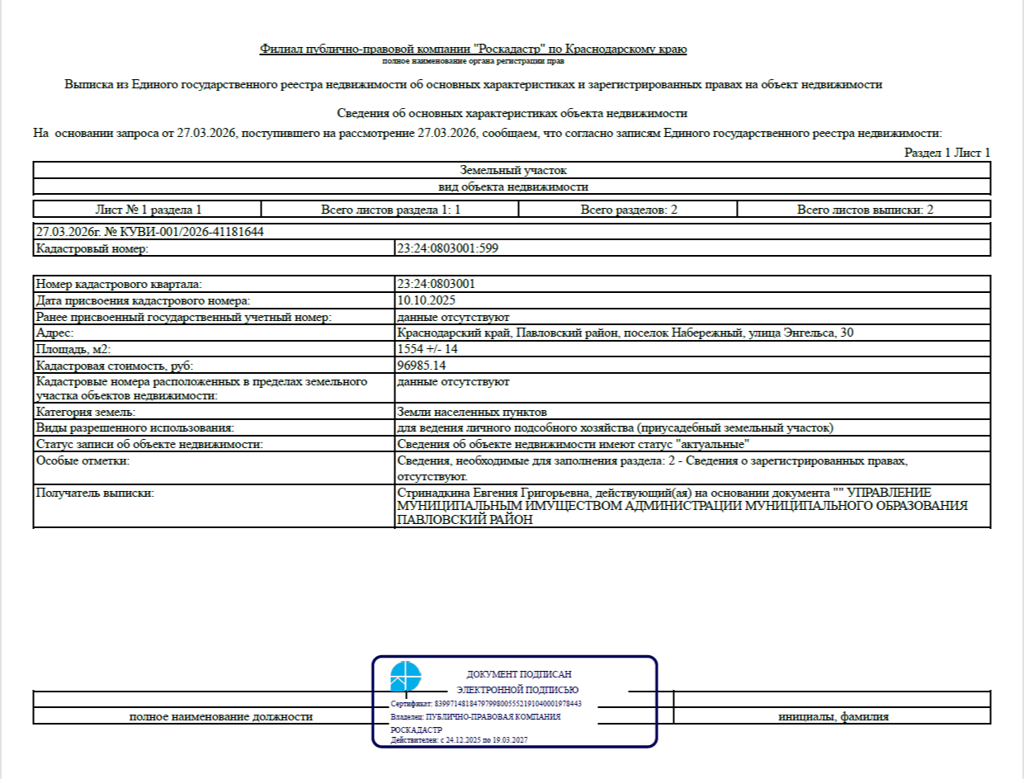

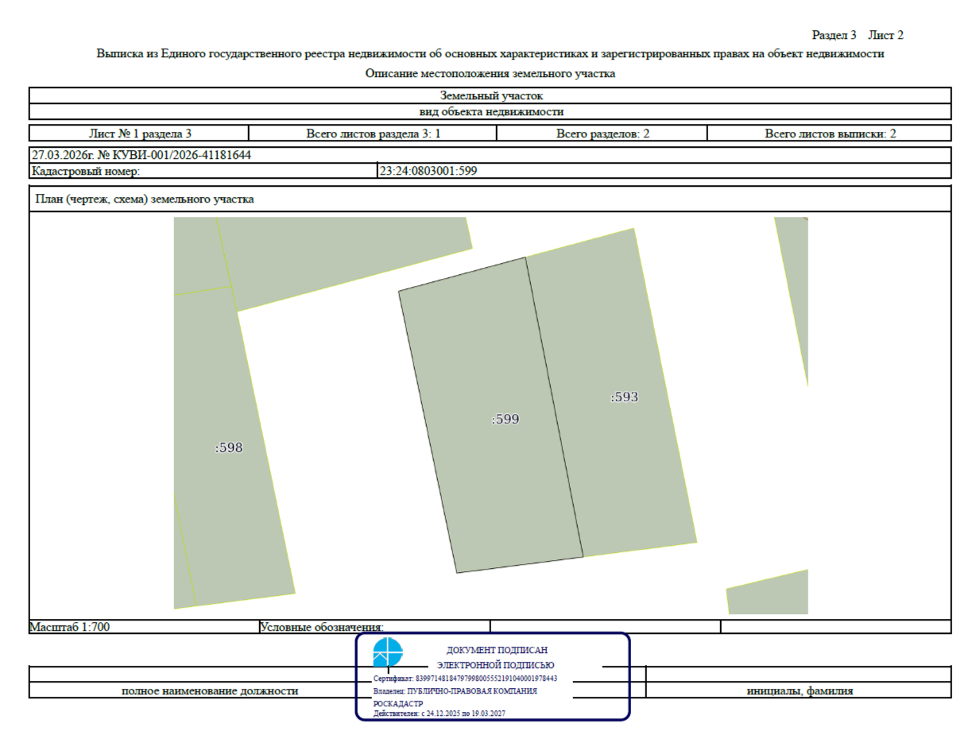

Приложение № 1
к договору аренды земельного участка

Арендатор: _____________________________

Расчет размера годовой арендной платы

Местоположение земельного участка | Кадастровый номер земельного участка | Целевое использование  земельного участка | Площадь в кв. метрах | Кадастровая стоимость зем. уч. (руб.) | Годовая сумма арендной платы, руб.
1 | 2 | 3 | 4 | 5 | 6
Краснодарский край, Павловский муниципальный район, поселок Набережный, улица Энгельса, 30 | 23:24:0803001:599 | для ведения личного подсобного хозяйства (приусадебный земельный участок) | 1554 | 96 985,14

Сумма годовой арендной платы составляет: _______________________________________________________________________

Расчет арендной платы выполнен на основании протокола от ________________ 2026 года № ____.

Арендодатель

______________________Н.Н. Колесник

Гукова Светлана Юрьевна
тел. 8-861-91-5-58-74

